水仙花

1. 遍历n-m之间的数值
2. 计算各个位数 得出3次方值
3. 比较初始值与3次方相加值
4. 返回n-m之间的水仙花数

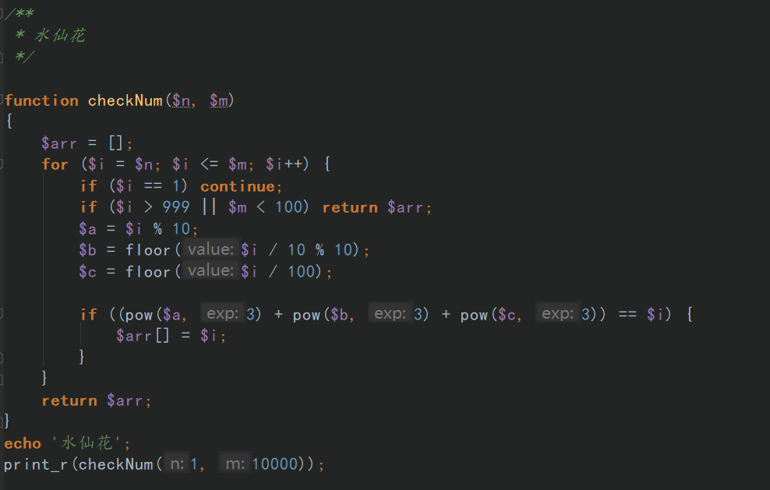

给定一个英文字符串首先出现三次的那个英文字符

1. 设定一个数组 存储英文字符
2. 数组中英文字符计数
3. 首先满足3次的抛出结果

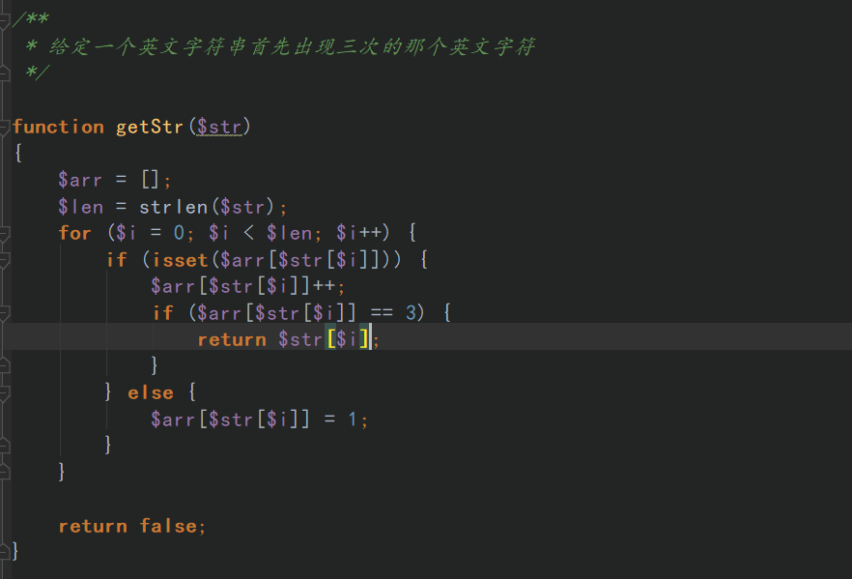

是否为回文字符串

1. 循环字符串的一半
2. 字符串的前半部分与后半部分比较
3. 相等为真 反之为假

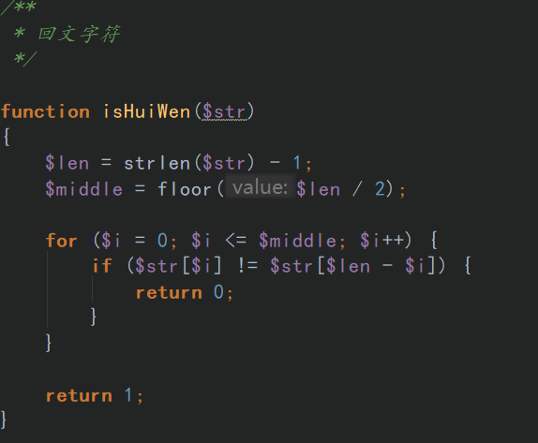

斐波那契数列

1. 创建一个数组
2. 循环1到n 数组前两项为1 第三次循环前两项相加为第三项
3. 返回数组

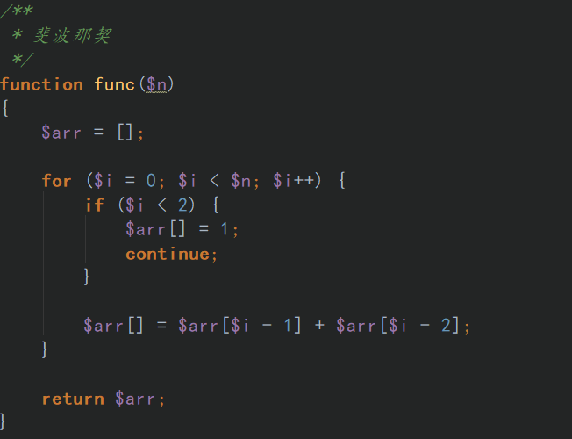

传入一个十进制数字，返回数字对应的英文字母

1. 传入数字 除以26 模26
2. 判断余数是否大于0 是商-1 否替换字母
3. 返回结果

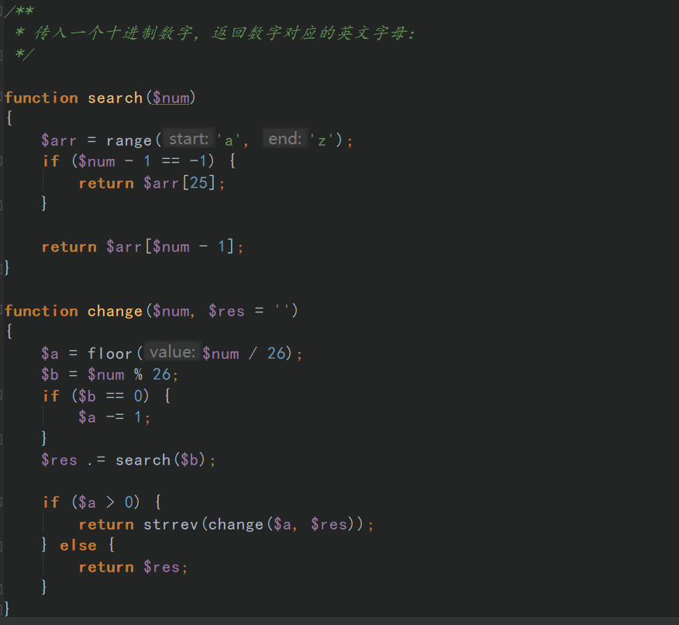

走台阶

1. 参考斐波那契数列

